1. 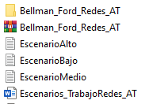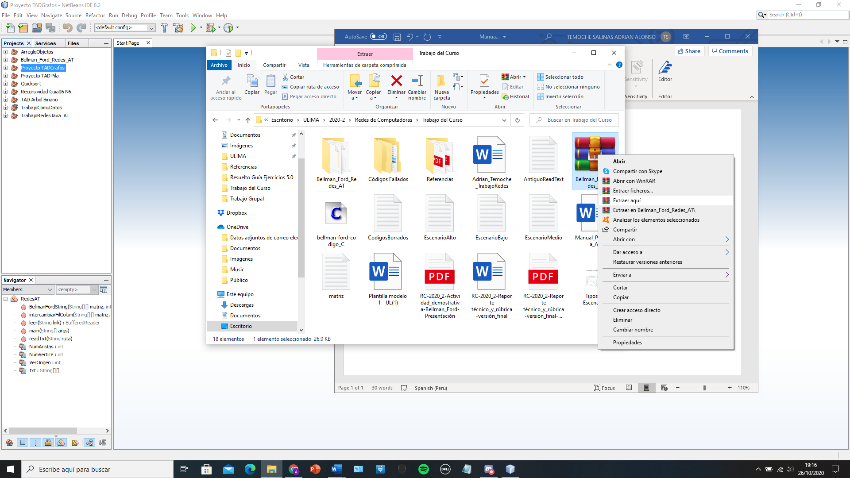Deberá descargar y descomprimir el zip en la ubicación deseada en su computadora, puede ser en el escritorio en el disco C, en el Disco D o cual tenga. Al descomprimir el zip le va a generar 5 archivos, uno es la carpeta con el proyecto y los otros 3 son los archivos txt dónde se encuentran los escenarios ya escritos, además de un WORD con los escenarios graficados para una mejor visualización de estos.
2. 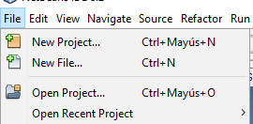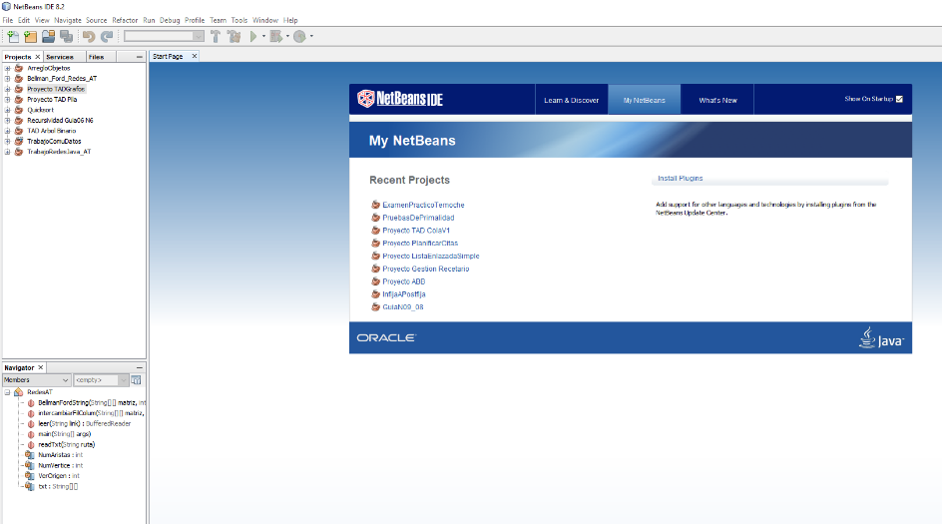Luego deberá dirigirse a su NetBeans versión 8.2 o superior para evitar problemas de compatibilidad, debe ser NetBeans puesto que el programa se escribió en Java. Cuando ingrese vera algo así:

**2.**De ahí se va a Open Project para abrir el proyecto

**1.** Se va a dirigir a la esquina superior izquierda donde dice “File”

La página principal del programa

Acá puede visualizar algunos proyectos antiguos abiertos previamente

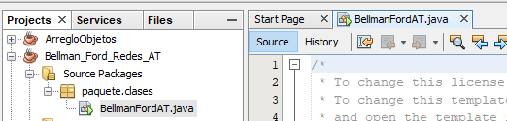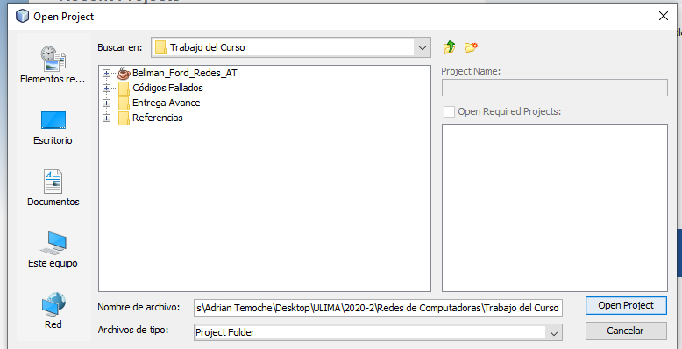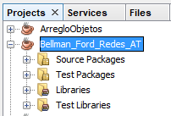

**5.**Su proyecto se le añadirá en el apartado Projects. Para llegar al programa deberá dar click en el + de “Source Packages” para abrir la carpeta y llegar al programa. Le da doble click a archivo BellmanFordAT.java para cargar el programa.

**4.**Selecciona el archivo con la taza de café y le da a Open Project

**3.**En “Buscar en: “podrá seleccionar la carpeta donde se encuentra el proyecto

podrá observa que el proyecto se encuentra en la ubicación que lo guardaste en tu computadora

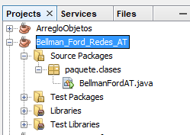

**6.**El programa le abra cargado y le aparecerá una ventana llamada BellmanFordAT

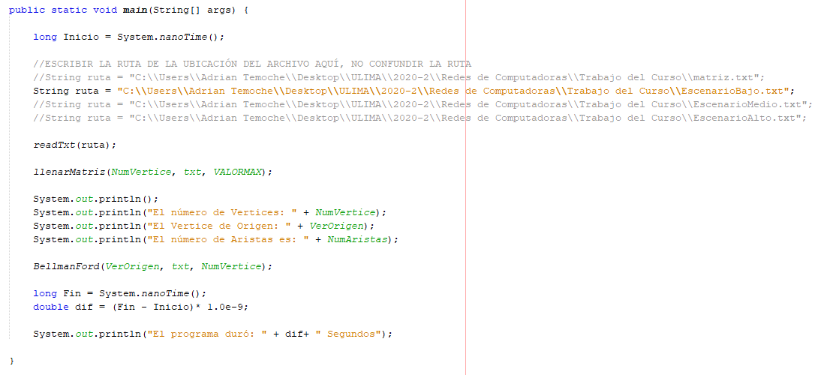

**8.**En esta parte usted debe escribir la ruta donde guardo los archivos txt de los escenarios

**7.**Una vez en la ventana del programa, baja hasta la ultima parte del programa **hasta el main(String[] args)**

**9.**Para obtener la dirección de la ubicación de su archivo, debe abrir su explorador de archivos e ir a la carpeta que almacena sus archivos y hacer click en la dirección de la carpeta

**10.**Al hacer click en la dirección se pondrá azul, usted la debe copiar y pegar entre comillas (“ ”) la dirección, además debe asegurarse de que tenga doble \\ como en el texto señalado. Al final de la dirección debe agregar el nombre del archivo y su tipo. Ejp: Trabajo del Curso\\EscenarioBajo.txt”;



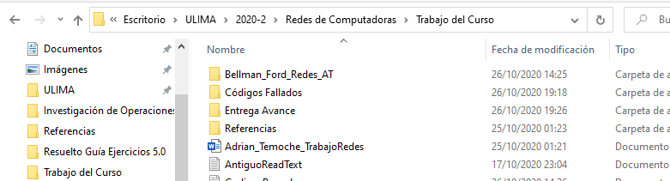





**11.**Para ejecutar el código debe dar click en el triángulo verde o apretando la tecla F6.

Explicación del contenido de los archivos de texto que contiene los escenarios:

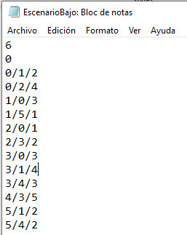

Vértice Origen/Vértice Destino/Peso de la arista. Para separar los datos tiene que usar el “ / ” que en el programa se declaró como símbolo para separar los datos del VOrigen, VDestino y Peso.

En el txt el primer número que aparece es la cantidad de vértices del grafo. Luego le sigue el vértice de origen y al final se pone las aristas con el siguiente orden.